РАБОЧИЕ ЛИСТЫ ПО РАЗДЕЛУ «ВТОРАЯ МИРОВАЯ ВОЙНА. ВЕЛИКАЯ ОТЕЧЕСТВЕННАЯ ВОЙНА»
4. БОРЬБА С ЗАХВАТЧИКАМИ НА ОККУПИРОВАННОЙ ТЕРРИТОРИИ

ЗАДАНИЕ 1. ОБЪЯСНИТЬ ТЕРМИНЫ, ГЕОГРАФИЧЕСКИЕ НАЗВАНИЯ, ДАТЫ
«Новый порядок»

Движение Сопротивления

Партизанское движение

Подпольная борьба

Холокост
Геноцид
Оккупация
Коллаборационисты
Армия Крайова
Армия Людова
Гетто
Освенцим
Гестапо
ЦШПД
Катынь
Нант
Партизанские зоны
30.05.1942

ЗАДАНИЕ 2. ОПРЕДЕЛИТЕ ОРГАНИЗАЦИЮ, ФОРМЫ И МЕТОДЫ, ЗНАЧЕНИЕ ПАРТИЗАНСКОГО И ПОДПОЛЬНОГО ДВИЖЕНИЯ

ЗАДАНИЕ 3. РАССМОТРИТЕ КАРТЫ «РАСПРЕДЕЛЕНИЕ ЕВРЕЙСКОГО НАСЕЛЕНИЯ В ЕВРОПЕ». ПРОАНАЛИЗИРУЙТЕ ЧИСЛЕННЫЕ ДАННЫЕ КАРТ. КАК ИЗМЕНИЛОСЬ РАСПРЕДЕЛЕНИЕ ЕВРЕЙСКОГО НАСЕЛЕНИЯ? С КАКИМИ СОБЫТИЯМИ И ЯВЛЕНИЯМИ ЭТО СВЯЗАНО?
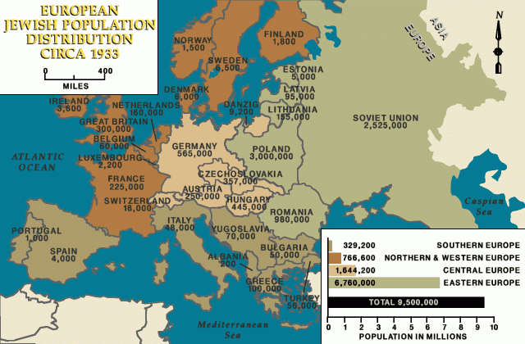

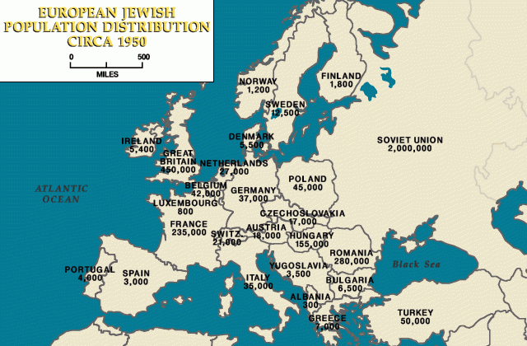

ЗАДАНИЕ 4. НАПИШИТЕ ИМЕНА ПАРТИЗАН И ПОДПОЛЬЩИКОВ, В ЧЕСТЬ КОТОРЫХ НАЗВАНЫ УЛИЦЫ Г.БРЕСТА. ЧЕМ ОНИ ИЗВЕСТНЫ

ЗАДАНИЕ 5. РЕШИТЕ КРОССЕНС (ОПРЕДЕЛИТЕ, КАК СВЯЗАНЫ ИЗОБРАЖЕНИЯ ПО ГОРИЗОНТАЛИ И ВЕРТИКАЛИ)
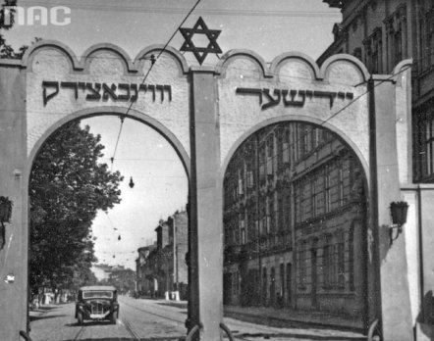 | 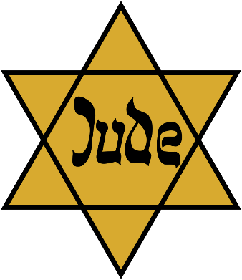 | 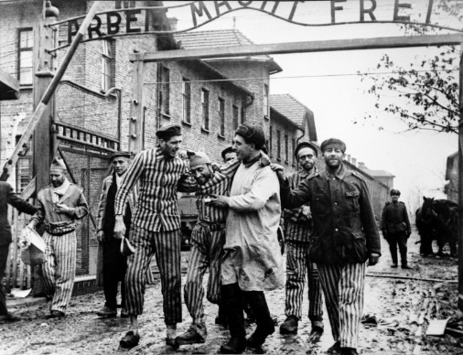
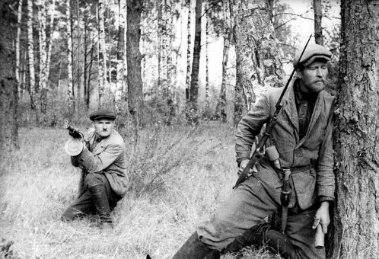 | 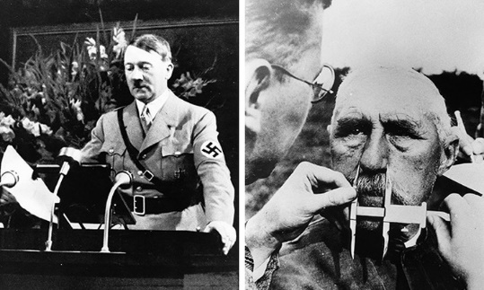 | 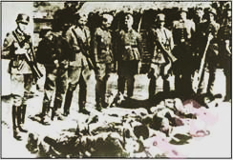
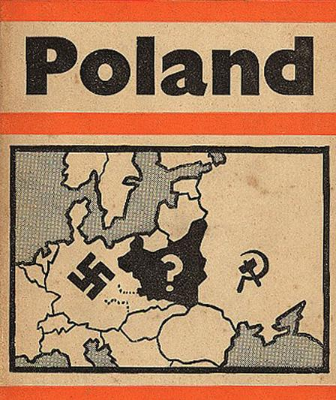 | 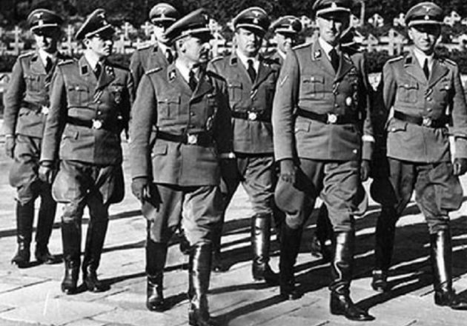 | 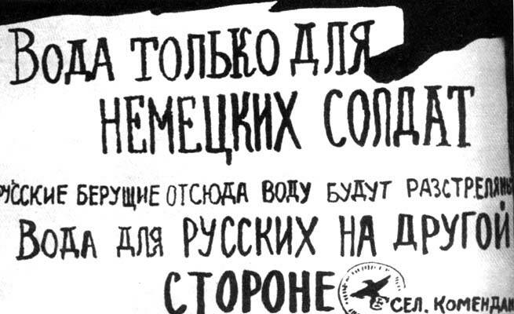

3АДАНИЕ 6. НАРИСУЙТЕ ИНТЕЛЛЕКТ-КАРТУ ПО ТЕМЕ «БОРЬБА СОВЕТСКОГО НАРОДА В ТЫЛУ ВРАГА»

